Comune di coratoRegolamento del concorso:

PIN BIKE – a Corato la bici ti premia

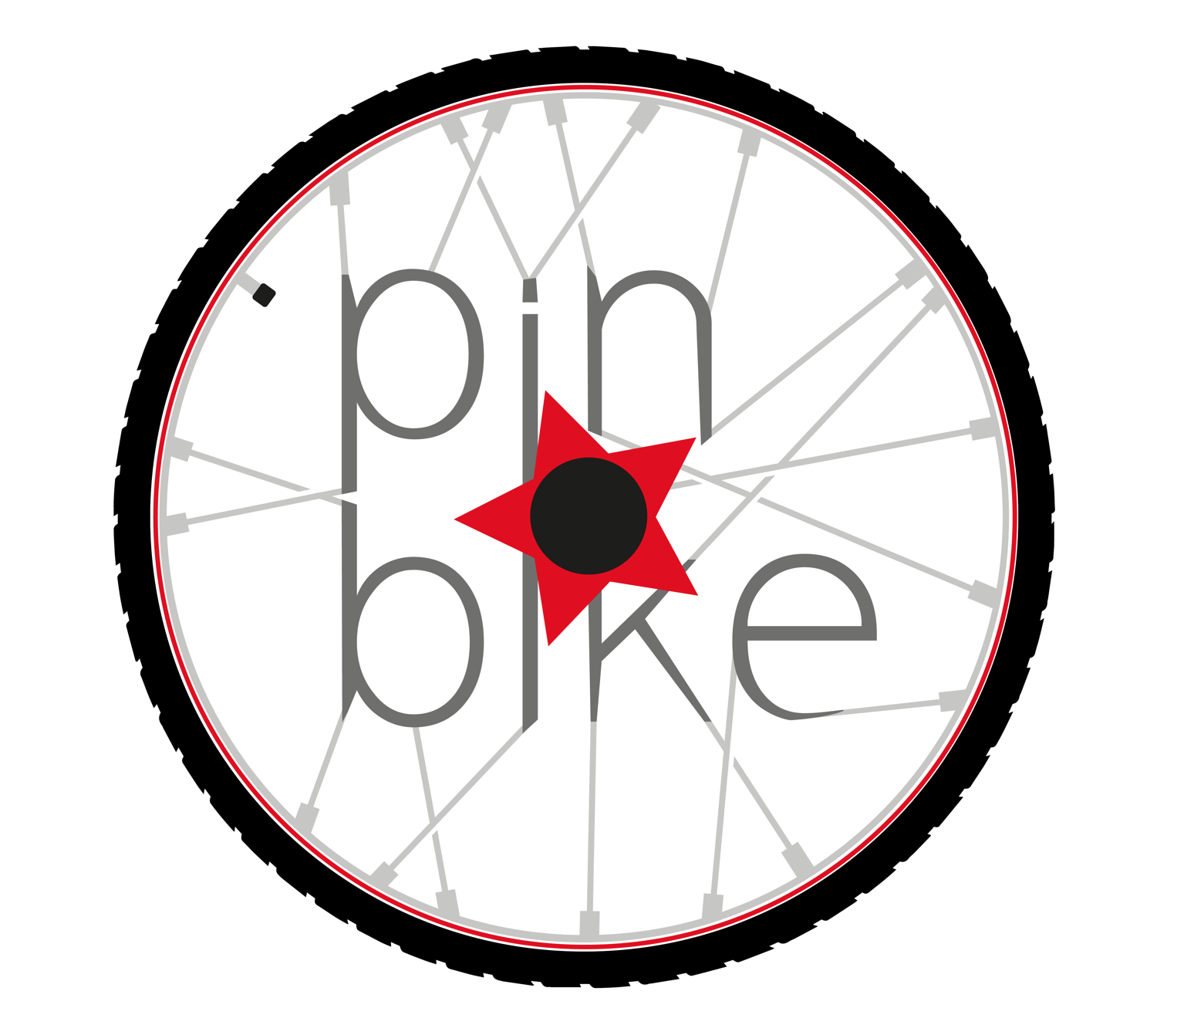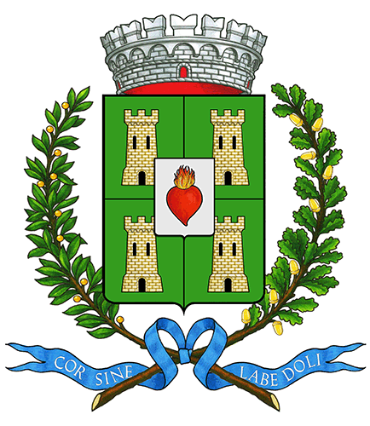

Soggetto promotore
Comune di Corato
70033 Corato (BA) piazza marconi 12
Tramite la piattaforma informatica “Pin Bike”
Progettata e offerta dalla : FBInnovation s.r.l.s.

Denominazione
PIN BIKE – a Corato la bici ti premia

Durata
Dal 02/07/2018 al 03/03/2019

1.1 Destinatari
Possono partecipare al concorso tutti i cittadini maggiorenni che utilizzano la bicicletta nel comune di Corato (BA) e che hanno preso visione ed approvano il presente regolamento. Nel caso di cittadini minorenni, sempre nel rispetto delle suddette condizioni, sarà un genitore o un legale tutore ad iscrivere il cittadino minorenne al concorso e ad approvare il presente regolamento. Con l’iscrizione, al suddetto concorso, l’utente riceverà il kit Pin Bike (composto da un dispositivo bluetooth contachilometri da montare sul mozzo della ruota della bicicletta, un supporto per manubrio in silicone per smartphone, una targa catarifrangente Pin Bike, un adattatore per valvole in alluminio e un tappo in plastica per il suddetto adattatore). All’interno del kit sono incluse le istruzioni per il corretto utilizzo dello stesso e le informazioni necessarie per aderire al progetto.

Per i primi n.100 iscritti al concorso il kit viene consegnato gratuitamente dall’Amministrazione. Al ritiro del kit il cittadino dovrà depositare una somma pari a €10,00 che potrà riscattare durante il progetto al raggiungimento dei primi 1000 punti urbani accumulati (ovvero l’equivalente di 100km di percorrenza, ossia circa 500m al giorno considerando l’intera durata del progetto).
Il deposito cauzionale sarà riscattato tramite codice coupon da spendere negli esercizi aderenti. Se l’utente non dovesse raggiungere i punti necessari per il riscatto, il deposito sarà incamerato e regolarmente fatturato dalla FB Innovation.
Nel caso di ulteriori adesioni il costo del kit sarà a totale carico del cittadino richiedente che potrà acquistarlo direttamente tramite il sito web www.pinbike.it al costo di 45,00 € Iva inclusa.
Il Comune di Corato si riserva di mettere a disposizione gratuitamente per i cittadini nuovi kit Pin Bike con le stesse modalità descritte di seguito (30 giorni per la prenotazione online e successivamente la consegna).
I kit messi a disposizione gratuitamente dalla pubblica amministrazione potranno essere prenotati (tramite preregistrazione sul portale web: www.pinbike.it) 30 giorni prima dell’avvio del progetto. Alla scadenza dei 30 giorni, i primi 50 utenti under 25 e i primi 50 utenti over 25 (in ordine di preregistrazione) saranno informati via mail sulle modalità di ritiro del kit.

I kit messi a disposizione dal comune gratuitamente diventeranno di proprietà dell’utente subito dopo il ritiro, e rimarranno tali anche dopo il termine del progetto.
Se il progetto non sarà rinnovato, l’utente potrà continuare ad utilizzare il kit per avere accesso a premi degli esercenti (tramite i punti nazionali – vedasi art 2.1).

Il kit Pin Bike, in particolare il dispositivo bluetooth da agganciare alla ruota della bicicletta, potrà essere condiviso tra più utenti o tra più biciclette. A tal fine sarà sufficiente smontarlo e rimontarlo e ripetere la procedura di configurazione nell’app Pin Bike (nel caso la bicicletta avesse un diametro di ruota diverso dalla bici da cui è stato smontato il dispositivo).
Non è consentito utilizzare uno stesso account (login in App) fra più persone. Per ovviare a questo problema l’account con cui l’utente si logga in app è collegato al cellulare e alla sim interna al telefono.
Nel caso l’utente cambi telefono basterà loggarsi una sola volta con il nuovo telefono e l’account sarà cancellato dal precedente smartphone e collegato al nuovo. Tramite un avviso l’utente viene informato che questa procedura È IRREVERSIBILE.

1.2 Mezzi di locomozione consentiti
Di seguito la definizione del codice della strada di velocipide (ossia l’unico mezzo di locomozione consentito nell’iniziativa Pin Bike).
I velocipedi sono i veicoli con due ruote o piu' ruote funzionanti a propulsione esclusivamente muscolare, per mezzo di pedali o di analoghi dispositivi, azionati dalle persone che si trovano sul veicolo; sono altresi' considerati velocipedi le biciclette a pedalata assistita, dotate di un motore ausiliario elettrico avente potenza nominale continua massima di 0,25 KW la cui alimentazione e' progressivamente ridotta ed infine interrotta quando il veicolo raggiunge i 25 km/h o prima se il ciclista smette di pedalare.

1.3 Verifica e certificazione
Il sistema tecnologico alla base del progetto permette di controllare automaticamente se un utente sta utilizzando effettivamente la bicicletta o tenta di “barare” utilizzando un veicolo a motore (sono consentite, come da definizione all’art 1.2 le biciclette a pedalata assistita).
A termine della sessione l’utente riceverà un messaggio in cui gli viene comunicato se la sessione è convalidata o meno.

2. Modalità di svolgimento della manifestazione
2.1 Ambito territoriale e accumulo dei punti
Il concorso viene svolto sul suolo Italiano che sarà suddiviso in 2 aree così identificate: “area urbana” e “area nazionale”.
L’area urbana comprende le zone residenziali nel comune di Corato (BA), è definita nel portale web dedicato direttamente dalla Pubblica Amministrazione, ed è sempre visualizzabile da tutti gli utenti partecipanti tramite l’APP per smartphone Pin Bike. L’area nazionale comprende tutto il territorio italiano inclusa l’”area urbana”. Le 2 differenti aeree danno credito a diversi punteggi: i punti urbani e i punti nazionali.
I punti urbani danno accesso alle classifiche comunali di seguito descritte.
I punti nazionali danno accesso alle premialità offerte dai negozi aderenti alla rete Pin Bike.
Ogni punto, indifferentemente dalla sua tipologia, equivale a 100m percorsi in bicicletta.

2.2 Premi e classifiche
La competizione comincerà dal 24 luglio 2018.
Ogni 24 del mese saranno premiati il primo e il secondo classificato (in base ai punti accumulati nell’arco del mese) per le due classifiche comunali (under 25 e over 25).

Ogni 24 del mese le classifiche comunali si azzereranno dando a tutti gli utenti la possibilità di riconcorrere al primo e al secondo posto.

Un utente non può riscattare per due mesi consecutivi lo stesso premio. Se ciò dovesse accadere, l’utente che ha già riscattato il premio nel mese precedente, avrà diritto all’eventuale premio della posizione in classifica inferiore.

2.3 Natura e valore complessivo dei premi
Il valore del primo premio per entrambe le classifiche (under 25 e over 25) è di 20,00 € (IVA inclusa)
Il valore del secondo premio per entrambe le classifiche (under 25 e over 25) è di 10,00 € (IVA inclusa)

I premi offerti dalle attività commerciali saranno variabili (come numero e come importo) e consisteranno in scontistiche presso l’esercente offerente.

2.4 Termine di consegna
I premi delle classifiche urbane verranno riscattati dall’utente in maniera automatica tramite procedura app. L’utente vincitore riceverà un codice/coupon (del valore del premio) che potrà comunicare e spendere nelle attività della città convenzionate.

I premi offerti dalle attività commerciali saranno scelti e riscattati nell’APP Pin Bike direttamente dall’utente in base a quanti punti nazionali ha accumulato.

3. Dichiarazione
Il presente regolamento potrà subire variazioni e sarà sempre scaricabile e consultabile dall’utente tramite apposito link nell’app Pin Bike (nella sezione user dove si seleziona la città di appartenenza).
Lo stesso regolamento sarà depositato presso gli uffici del Comune di Corato.

Corato, 18/06/2018
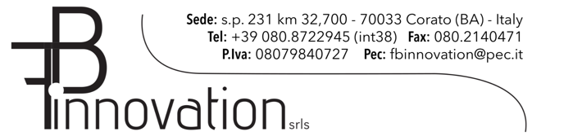

L’assessore alla mobilità
(Geom. Pasquale Tarricone)

Il dirigente del settore polizia locale
(Dott. Paolo Milillo)

